Domaine : l’écrit

Compétences :

-segmenter un mot lettre à lettre

-reconnaître un mot en capitales d’imprimerie

-remplir une surface par le coloriage

Consigne : Colorie les cases qui contiennent les lettres du mot POULE

Attention : Suis l’ordre des lettres et commence par colorie la case qui contient le lettre P.

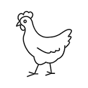

POULE

|  |  |  |  |
| --- | --- | --- | --- |
| U | M | E | R |
| Z | P | V | B |
| T | H | N | O |
| K | L | S | C |